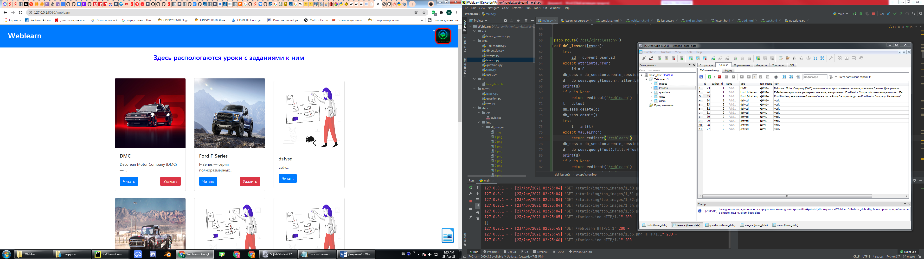

Можно прочитать чужой урок

Есть возможность удалить свой урок

Создание нового урока

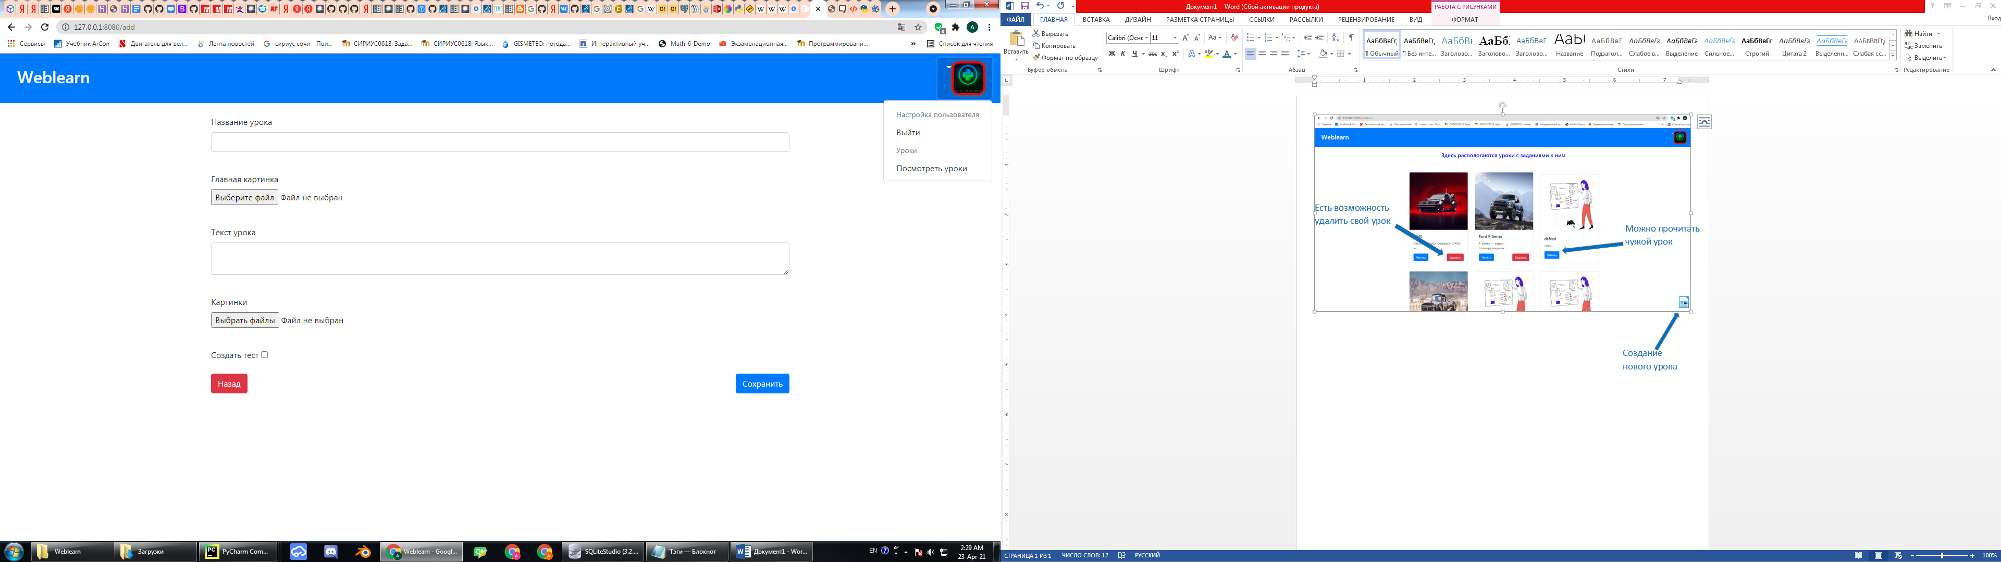

Есть возможность создать свой тест

Можно выйти или посмотреть все уроки

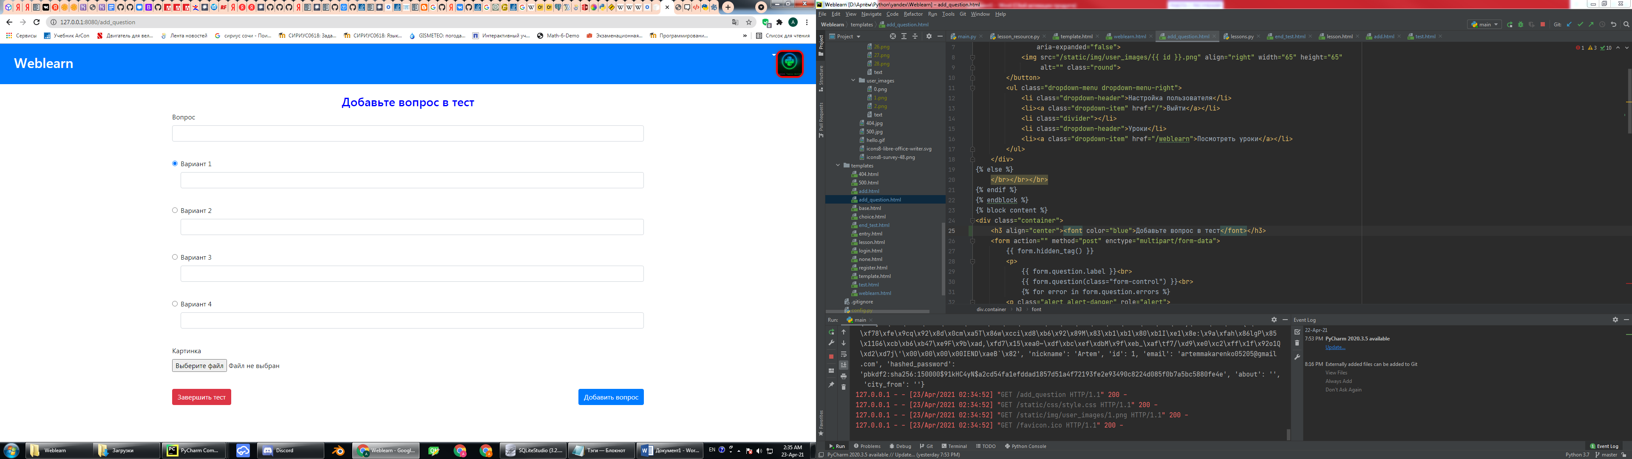

Нужно задать правильный ответ

Можно добавить поясняющую картинку

Завершение работы с тестом

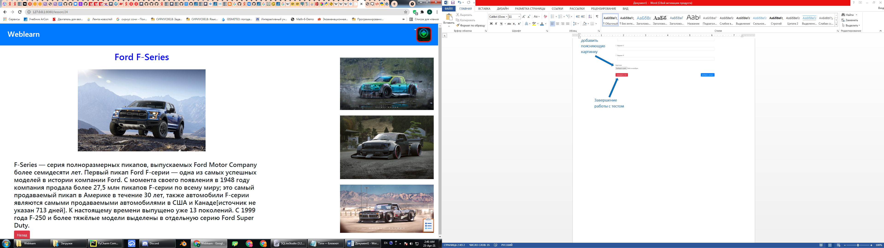

Возвращение на главную страницу

Ссылка на тест по данной теме

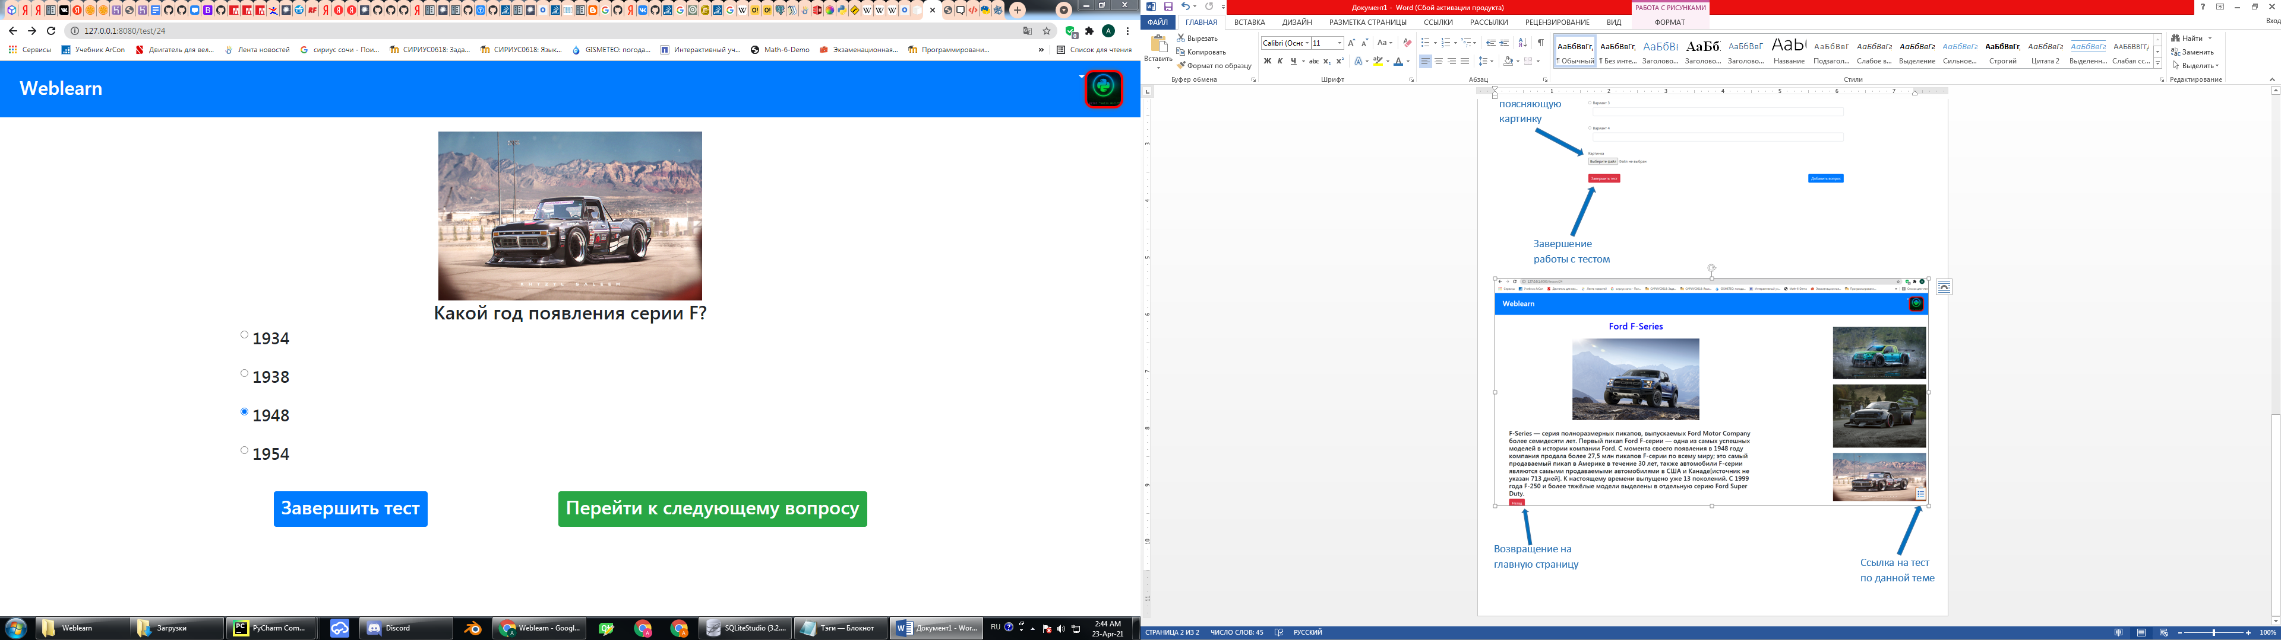

Переход к следующему вопросу

Завершение теста, можно завершить не сделав все задания

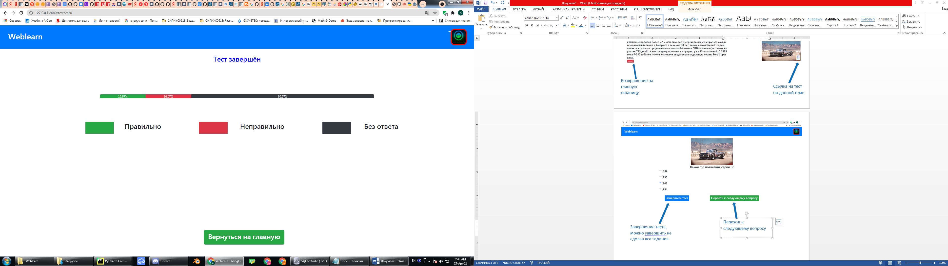

Процент несданных ответов

Процент неправильных ответов

Процент правильных ответов

Есть обработка нескольких ошибок

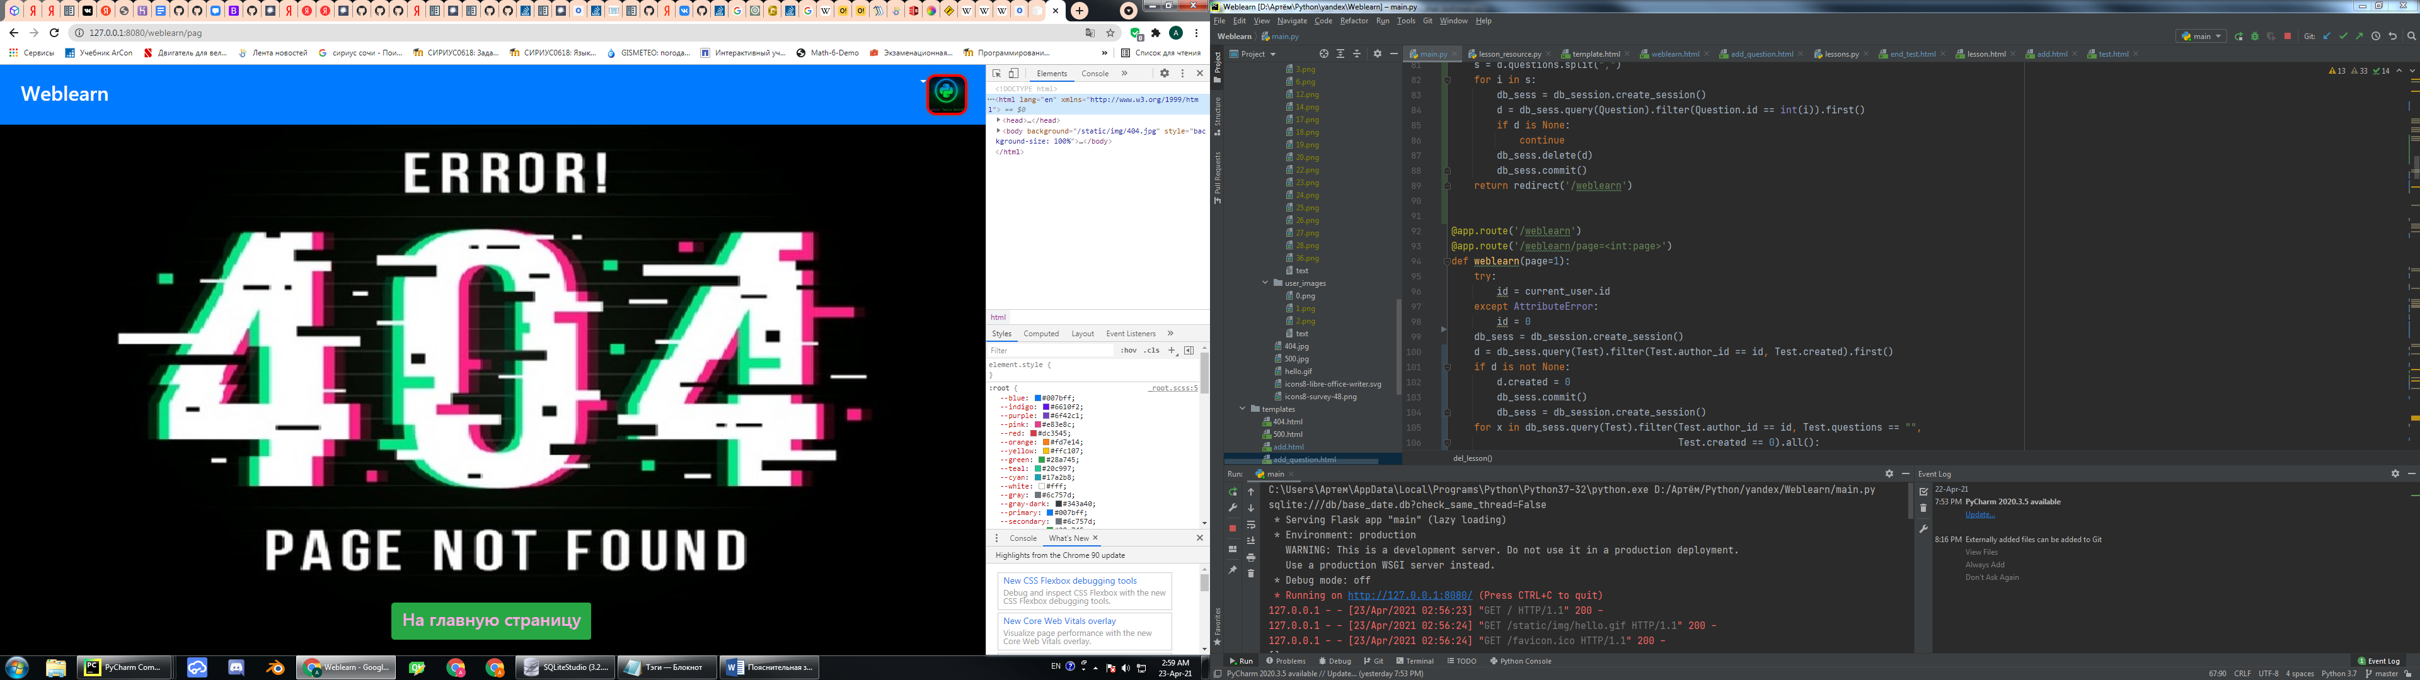

Вы не можете добавлять уроки если вы не зарегистрированы

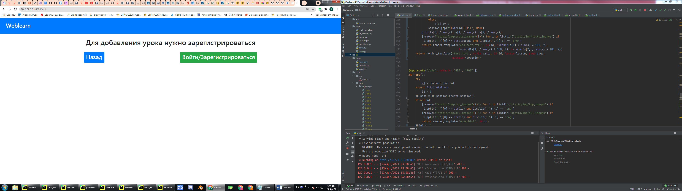

Так же отсутствие виджета сообщает об отсутствии регистрации